EASTER EGG HUNT

- W tej zabawie proponuję poznanie ulubionej, wielkanocnej zabawy wszystkich dzieci w krajach anglosaskich jaką jest EASTER EGG HUNT – wielkanocne polowanie na jajka; Polega na tym, że dzieci szukają jajek ukrytych w ogrodzie, głównie w trawie, wygrywa to dziecko, które odnajdzie najwięcej. Taką zabawę można zainicjować również w domu, w poszukiwaniu papierowych pisanek (eggs), przy jej okazji można utrwalać przeliczanie po angielsku i nazywanie kolorów.
Na początek piosenka TEN LITTLE EASTER EGGS (10 małych wielkanocnych jajek):
https://www.youtube.com/watch?v=EgvfJeT2FuQ
w piosence pojawia się zwrot: All in a row – wszystkie w rzędzie

- Do kolejnych aktywności potrzebujemy papierowych pisanek (Easter Eggs); pokoloruj je i wytnij:

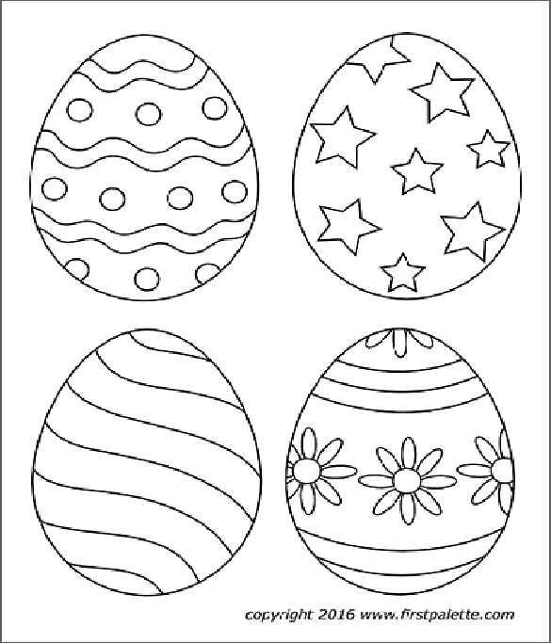
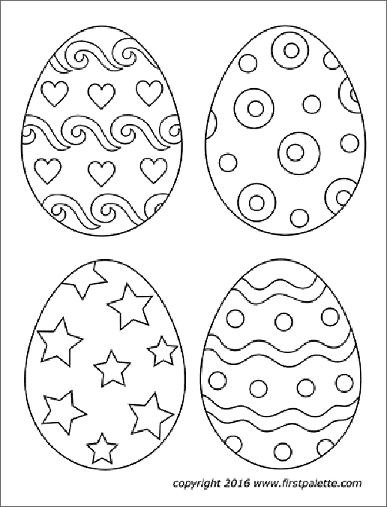
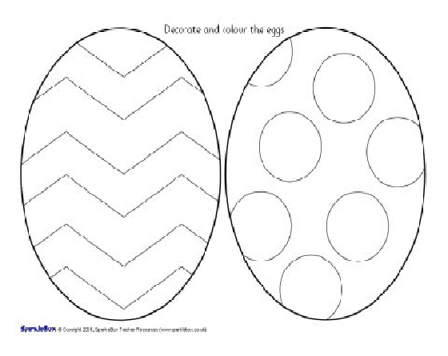
- Wszystkie pisanki do następnej zabawy muszą zostać wycięte i przeliczone, oczywiście po angielsku.

- Teraz organizujemy właściwą zabawę EASTER EGG HUNT – wszystkie pisanki muszą zostać pochowane (niezbyt głęboko) w różnych miejscach w Sali. Zadaniem dziecka jest ich odszukanie w czasie gdy wybrzmiewa piosenka: TEN LITTLE EASTER EGGS.
Następnie dziecko układa pisanki w rzędzie ALL IN ROW – zgodnie z piosenką i przeliczamy.

Aby mieć pewność prawidłowej wymowy słówek, zachęcam do skorzystania z internetowego słownika:
https://www.diki.pl/
Przy każdym słowie znajduje się głośnik, który uruchamia wymowę.
ENJOY YOUR TIME!
ŻYCZĘ PRZYJEMNEJ ZABAWY!
P.S. Chętnych zapraszam do kontaktu mailowego, możecie się podzielić twórczością naszych małych artystów…
malgosiatb@gmail.com

